DEFY CLASSIC BLACK, WHITE И BLUE CERAMIC
Легендарные скелетонированные часы Zenith в трех новых керамических корпусах.

Стильная форма и исключительное содержание превосходно сочетаются в часах DEFY Classic Black, White и Blue Ceramic: в рамках коллекции DEFY Classic выходят эффектные и функциональные модели, впервые выполненные из сверхпрочного и полностью цветного материала. Трио моделей DEFY Classic Ceramic, являясь воплощением завораживающей микромеханики и превосходной производительности, а также монохромного дизайна, которые ассоциируется с мануфактурой Zenith, полностью отвечает строгим требованиям стильного городского жителя.

Эффектный силуэт
Марка Zenith воплощает свое представление о чистых формах неофутуристического часового искусства в своей коллекции DEFY Classic, и в изысканных моделях DEFY Classic Black, White и Blue Ceramic, отличающихся глубиной цвета и объемными формами, которые достигаются с помощью симметричной геометрии и непревзойденной продуманной архитектуры внешнего облика и внутреннего содержания, отразились все его характерные черты.
Фацетированный корпус моделей из коллекции DEFY Classic диаметром 41 мм выполнен из исключительно износостойкой и устойчивой к появлению царапин керамики, которая может быть выполнена в различных цветах и тонах. Поверхность корпуса обработана c помощью полировки и сатинирования, что подчеркивает его геометрический и современный образ, вдохновленный оригинальной коллекцией Zenith DEFY, впервые увидевшей свет в 1970-х годах. Четко очерченный силуэт корпуса приобретает мягкие формы благодаря венчающему его идеально круглому безелю.

Абсолютно черная звезда
Авангардный скелетонированный циферблат модели DEFY Classic Black Ceramic занимает центральное место. Многослойный элемент в форме звезды, выполненной в модернистском стиле, соединяет современный циферблат с часовым механизмом.
При дневном свете фацетированные стрелки и накладные часовые отметки сливаются в единое целое с системой черного скелетонированного циферблата и видимыми частями часового механизма, которые выделяются полированными поверхностями, покрытыми слоем рутения. А в темноте стрелки и часовые отметки сверкают, обеспечивая превосходную считываемость показаний. В темное время суток из-за люминесцентного покрытия Super-LumiNova® SLN C1 они излучают легкое зеленое свечение.

Полные противоположности
Совершенно иной является модель DEFY Classic White Ceramic: она представляет собой монохромное воплощение скелетонированного калибра Elite, помещенного в ярко-белый керамический корпус и безель. Благодаря открытому циферблату с многослойным покрытием серебристого цвета дисплей, содержащий мотивы панорам современного города, смотрится наиболее выигрышным образом. Чистота и уникальный блеск белых керамических и графических элементов открытого циферблата создают дополнительный акцент дизайну часов и подчеркивают их принадлежность к стилю «унисекс».
Прикосновение цвета
Модель DEFY Classic Blue Ceramic подойдет тем, кто предпочитает что-то более яркое. Этот цвет является не просто цветом верхнего слоя, но неотъемлемой частью материала часов, выполненных в керамическом корпусе и с безелем яркого синего цвета. Скелетонированный циферблат в форме звезды придает еще более глубокий и изысканный тон синему образу часов, добавляя яркий, но монохромный акцент к новой интерпретации часов Zenith XXI века.

Единство формы и содержания
Сквозь скелетонированный циферблат и прозрачную заднюю крышку из сапфирового стекла модели из коллекции DEFY Classic можно наблюдать за работой высокоточного мануфактурного механизма Elite 670 с автоподзаводом. Ключевой механизм в линейке мануфактуры Zenith, калибр Elite впервые за десятилетия открывается для обзора. В связи с этим потребовалось полностью переосмыслить его анатомию. Для соблюдения высоких эстетических стандартов была перестроена структура мостов и выполнена отделка из ультрасовременных материалов. А для повышения производительности калибр Elite в модели DEFY Classic оснащен анкерной вилкой и анкерным колесом из кремния.
Модели DEFY Classic Ceramic идеальны во всем: правильные очертания корпуса гармонично сочетаются с четкими линиями циферблата и часового механизма, а их образ завершается подобранным под цвет корпуса каучуковым ремешком, который придает часам спортивную и повседневную элегантность, к которым так стремится житель современного города.

ZENITH: будущее швейцарской часовой индустрии
С 1865 года Zenith раздвигает границы совершенства, точности и инноваций, руководствуясь аутентичностью, смелостью и страстью. Вскоре после основания в городе Ле-Локле предприимчивым часовым мастером Жоржем Фавром-Жако марка Zenith приобрела известность благодаря точности хода своих хронометров, которые всего за полтора века существования принесли ей 2 333 победы на конкурсах, и это абсолютный рекорд. Начиная со знаменитого калибра 1969 года El Primero, обеспечивающего возможность замера коротких временных отрезков с точностью до 1/10 секунды, к разработкам мануфактуры относится уже более 600 разновидностей часовых механизмов. Специалисты марки Zenith беспрестанно открывают новые волнующие перспективы в искусстве измерения времени, среди которых точность до 1/100 секунды у калибра Defy El Primero 21 или совершенно новый уровень для механических моделей, который демонстрируют самые точные в мире часы XXI века Defy Lab. Сочетая богатые традиции с новейшими разработками, динамичностью и передовым мышлением, марка Zenith создает будущее швейцарской часовой индустрии.

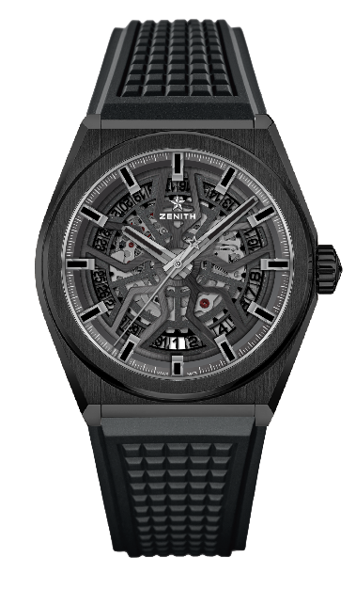
DEFY CLASSIC BLACK CERAMIC
ТЕХНИЧЕСКИЕ ХАРАКТЕРИСТИКИ

Артикул: 49.9000.670/78.R782

КЛЮЧЕВЫЕ МОМЕНТЫ
НОВЫЙ черный керамический корпус диаметром 41 мм
Скелетонированный мануфактурный часовой механизм Elite
Анкерное колесо и анкерная вилка из кремния

ЧАСОВОЙ МЕХАНИЗМ
Elite 670 SK, автоматический подзавод
Калибр: 11 ½``` (диаметр: 25,60 мм)
Толщина часового механизма: 3,88 мм
Количество деталей: 187
Количество камней: 27
Частота колебаний: 28 800 полуколебаний в час (4 Гц)
Запас хода: мин. 48 часов
Отделка: специальный ротор автоподзавода с сатинированием

ФУНКЦИИ
Центральные часовая и минутная стрелки
Центральная секундная стрелка
Указатель даты на отметке «6 часов»

КОРПУС, ЦИФЕРБЛАТ И СТРЕЛКИ
Диаметр: 41 мм
Диаметр циферблата: 32,5 мм
Толщина: 10,75 мм
Стекло: выпуклое сапфировое стекло с двусторонним антибликовым покрытием
Задняя крышка: прозрачное сапфировое стекло
Материал: черная керамика
Водонепроницаемость: 10 атм
Циферблат: скелетонированный
Часовые отметки: фацетированные, с рутениевым напылением и люминесцентным покрытием Super-LumiNova® SLN C1
Стрелки: фацетированные, с рутениевым напылением и люминесцентным покрытием Super-LumiNova® SLN C1

РЕМЕШОК И ЗАСТЕЖКА
Черный каучуковый, раскладывающаяся застежка с черным DLC-покрытием
Также доступен ремешок черного цвета из кожи аллигатора с подкладкой из каучука

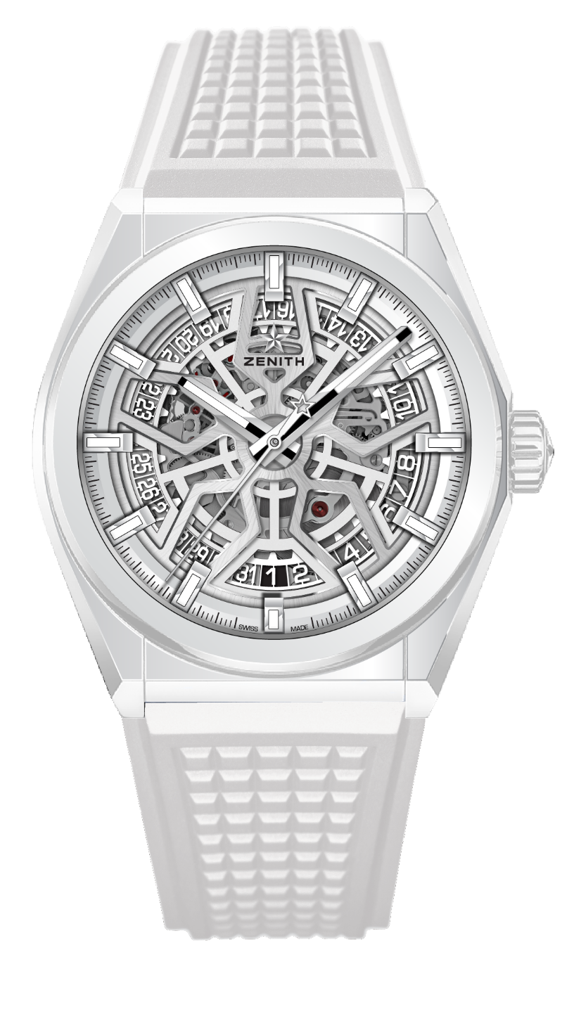
DEFY CLASSIC WHITE CERAMIC
ТЕХНИЧЕСКИЕ ХАРАКТЕРИСТИКИ

Артикул: 49.9002.670/01.R792

КЛЮЧЕВЫЕ МОМЕНТЫ
НОВЫЙ корпус диаметром 41 мм из керамики белого цвета
Скелетонированный мануфактурный часовой механизм Elite
Анкерное колесо и анкерная вилка из кремния

ЧАСОВОЙ МЕХАНИЗМ
Elite 670 SK, автоматический подзавод
Калибр: 11 ½``` (диаметр: 25,60 мм)
Толщина часового механизма: 3,88 мм
Количество деталей: 187
Количество камней: 27
Частота колебаний: 28 800 полуколебаний в час (4 Гц)
Запас хода: мин. 48 часов
Отделка: специальный ротор автоподзавода с сатинированием

ФУНКЦИИ
Центральные часовая и минутная стрелки
Центральная секундная стрелка
Указатель даты на отметке «6 часов»

КОРПУС, ЦИФЕРБЛАТ И СТРЕЛКИ
Диаметр: 41 мм
Диаметр циферблата: 32,5 мм
Толщина: 10,75 мм
Стекло: выпуклое сапфировое стекло с двусторонним антибликовым покрытием
Задняя крышка: прозрачное сапфировое стекло
Материал: Белый керамический
Водонепроницаемость: 10 атм
Циферблат: Серебряный скелетонированный
Часовые отметки: фацетированные, с родиевым напылением и покрытием Super-LumiNova® SLN C1
Стрелки: фацетированные, с родиевым напылением и покрытием Super-LumiNova® SLN C1

РЕМЕШОК И ЗАСТЕЖКА
Белый каучуковый (качество HNBR)
двойная раскладывающаяся застежка из титана

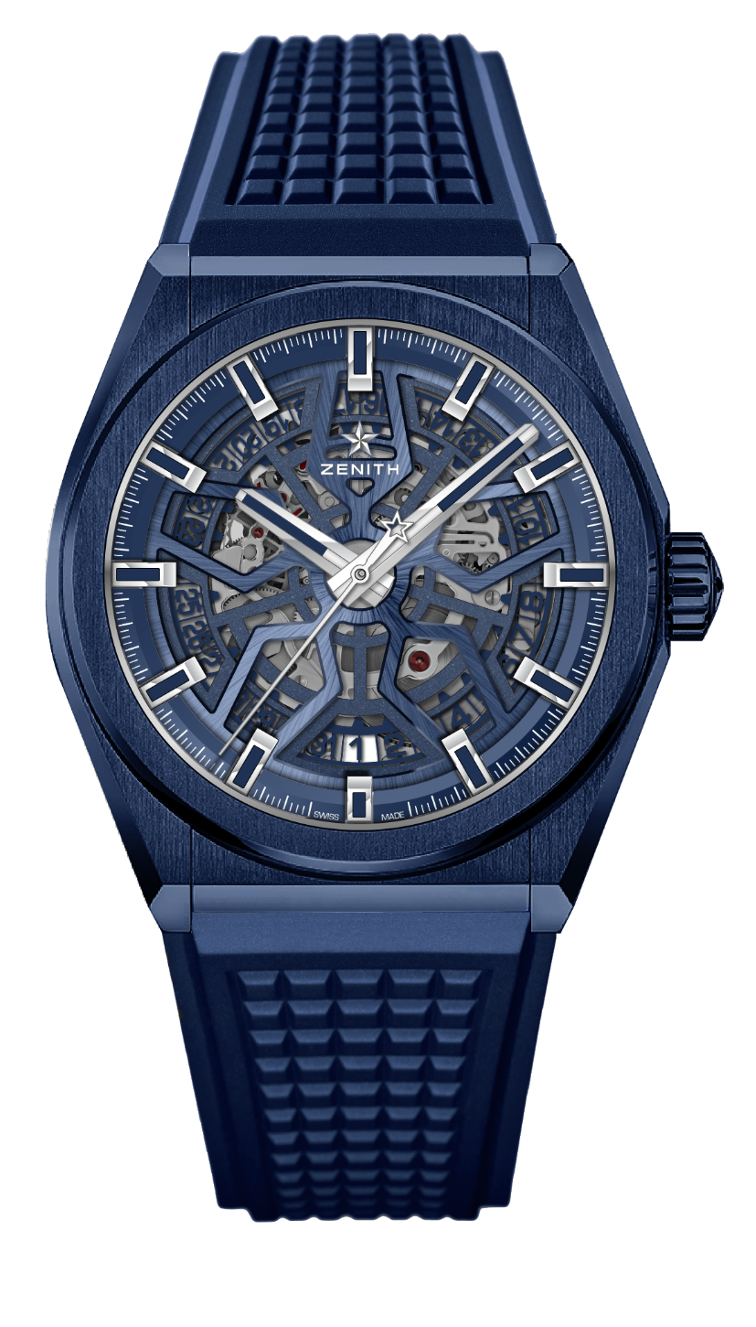
DEFY CLASSIC BLUE CERAMIC
ТЕХНИЧЕСКИЕ ХАРАКТЕРИСТИКИ

Артикул: 49.9003.670/51.R793

КЛЮЧЕВЫЕ МОМЕНТЫ
Новый корпус диаметром 41 мм из керамики синего цвета
Скелетонированный мануфактурный часовой механизм Elite
Анкерное колесо и анкерная вилка из кремния

ЧАСОВОЙ МЕХАНИЗМ
Elite 670 SK, автоматический подзавод
Калибр: 11 ½``` (диаметр: 25,60 мм)
Толщина часового механизма: 3,88 мм
Количество деталей: 187
Количество камней: 27
Частота колебаний: 28 800 полуколебаний в час (4 Гц)
Запас хода: мин. 48 часов
Отделка: специальный ротор автоподзавода с сатинированием

ФУНКЦИИ
Центральные часовая и минутная стрелки
Центральная секундная стрелка
Указатель даты на отметке «6 часов»

КОРПУС, ЦИФЕРБЛАТ И СТРЕЛКИ
Диаметр: 41 мм
Диаметр циферблата: 32,5 мм
Толщина: 10,75 мм
Стекло: выпуклое сапфировое стекло с двусторонним антибликовым покрытием
Задняя крышка: прозрачное сапфировое стекло
Материал: синий керамический
Водонепроницаемость: 10 атм
Циферблат: Синий скелетонированный
Часовые отметки: фацетированные, с родиевым напылением и покрытием Super-LumiNova® SLN C1
Стрелки: фацетированные, с родиевым напылением и покрытием Super-LumiNova® SLN C1

РЕМЕШОК И ЗАСТЕЖКА
Синий каучуковый (качество FKM)
двойная раскладывающаяся застежка из титана

